Уважаемые жители Хоринского района!

С 1 апреля на территории нашего района официально начинается пожароопасный период.
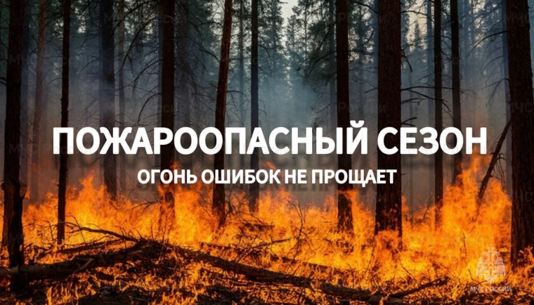
Весна — время, когда риск возникновения природных пожаров особенно высок. Подсохшая прошлогодняя трава, порывистый ветер и неосторожное обращение с огнём могут привести к серьёзным последствиям: угрозе жизни людей, уничтожению лесов, жилых домов и хозяйственных построек.
Чтобы избежать чрезвычайных ситуаций, прошу каждого проявить сознательность и строго соблюдать правила пожарной безопасности.
Что категорически запрещено в пожароопасный период:
— разводить костры в лесах, на полях, вблизи лесных массивов, а также на приусадебных участках, если это не предусмотрено специально оборудованным местом;
— сжигать сухую траву, мусор, ветки и другие отходы на открытых участках — даже в безветренную погоду;
— бросать непотушенные спички, окурки из окон автомобилей или во время прогулок на природе;
— оставлять в лесу или на полях стеклянные бутылки и осколки — они могут сработать как линзы и вызвать возгорание;
— использовать пиротехнику вне специально отведённых и согласованных мест.
Что можно и нужно делать:
— очищать свои участки от сухой травы, мусора и горючих материалов;
— оборудовать места для приготовления пищи на открытом огне (мангалы, жаровни) с соблюдением всех мер предосторожности: на расстоянии не менее 5 метров от строений и горючих материалов, окружённые очищенной от травы зоной шириной не менее 2 метров;
— иметь на участке первичные средства пожаротушения: огнетушитель, бочку с водой, лопату, ведро;
— следить за детьми и объяснять им опасность игр с огнём;
— оперативно сообщать о любых возгораниях или подозрительном задымлении.
Давайте вместе сделаем всё возможное, чтобы сохранить наш район безопасным, а его уникальную природу — нетронутой огнём. Берегите себя и своих близких!

